Presseinformation
Leipfinger-Bader GmbH, Ziegeleistraße 15, 84172 Vatersdorf
Abdruck honorarfrei. Belegexemplar und Rückfragen bitte an:
Kommunikation2B, Westfalendamm 241, 44141 Dortmund, Fon: 0231/33049323

06/22-08
Durchdachte
Wohnraumerweiterung

Lehmplatten für die vertikale Verdichtung

Die Wohnungsnot in Deutschland verschärft sich zunehmend und offenbart dringenden Handlungsbedarf. Großes Potenzial bietet in diesem Zusammenhang der Ausbau von ungenutzten Dachböden für Wohnzwecke oder die Aufstockung von Gebäuden um weitere Wohngeschosse. Im Sinne des wohngesunden, nachhaltigen und ökologischen Bauens und unter Berücksichtigung von Vorgaben zum sommerlichen Wärmeschutz sind moderne Lehmplatten für den Innenausbau von Dachgeschossen prädestiniert. Sie schaffen ein besonders ausgeglichenes, angenehmes Raumklima und fungieren zudem als Wärmespeicher, so dass Heizkosten eingespart werden.

Das Wohnungsdefizit in Deutschland hat Experten zufolge den höchsten Stand seit zwanzig Jahren erreicht und verschärft sich weiter. Hier ist schnelles Handeln auf allen Ebenen gefragt: vom Neubau über die Sanierung bis hin zur Umnutzung. Großes Potenzial bietet in diesem Zusammenhang auch die vertikale Verdichtung mittels Ausbau von ungenutzten Dachböden für Wohnzwecke oder Gebäudeaufstockung.

Energieeffizienter Dachausbau
Damit sich Dachgeschosswohnungen bei längeren Hitzeperioden jedoch nicht zu stark aufheizen, sollte das Thema sommerlicher Wärmeschutz bei der Planung berücksichtigt werden. Naturmaterialien wie Lehm – ein Baustoff mit hoher thermischer Masse – gelten in diesem Zusammenhang als besonders geeignete Trockenbaulösung. Leipfinger-Bader etwa bietet ökologische Lehmplatten für den Innenausbau an, die über eine besonders hohe Rohdichte von 1.450 kg/m³ verfügen und damit eine ausgeprägte Energiespeicherfähigkeit und thermische Trägheit aufweisen. An heißen Sommertagen sorgen sie dafür, dass sich der Raum tagsüber langsamer erwärmt als beim Einsatz von konventionellen, speicherschwächeren Trockenbaulösungen beispielsweise aus Gips. In den kalten Wintermonaten hingegen verbleibt die Wärme länger im Raum – ein wichtiger Faktor hinsichtlich Energieeffizienz und Heizkostenersparnis.

Investition in die Wohngesundheit
Ob Sanierung oder Neubau: Der Dachausbau mit Lehmplatten gilt schon längst nicht mehr als Nischenlösung, sondern erfreut sich bei Investoren, Architekten und Bauherren einer steigenden Beliebtheit. „Lehm schafft ein Raumklima mit höchstem Wohlfühlfaktor, das sich kaum mit etwas anderem vergleichen lässt“, berichtet in diesem Zusammenhang Jochen Hagen, Bauherr und Mitarbeiter bei der Baustoff Union Nürnberg, der seinen persönlichen Dachausbau mit Lehmplatten von Leipfinger-Bader realisiert hat. Zum Einsatz kamen dabei Lehmplatten in der Stärke 16 Millimeter, die vom Trockenbauer auf einer Gesamtfläche von rund 100 Quadratmetern auf senkrechten Wänden und Raumzwischenwänden angebracht wurden. Ein Lehm-Oberputz mit Stroheinlage in dem modernen Farbton Champagner sorgt für eine gemütliche Raumatmosphäre. „Wer in Lehm investiert, investiert in Wohlbefinden und Gesundheit“, resümiert Hagen.

Weitere Informationen erhalten Interessierte unter www.leipfinger-bader.de und www.lehmorange.de.
ca. 3.000 Zeichen

Bildunterschriften
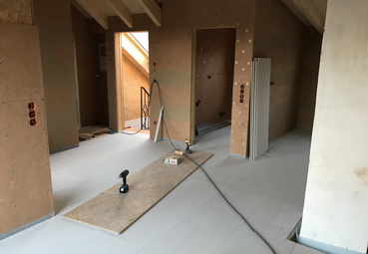
[22-08 Wohnraum schaffen]
Der Ausbau von ungenutzten Dachböden bietet großes Potenzial, um schnell dringend benötigten Wohnraum zu schaffen.
Foto: Jochen Hagen

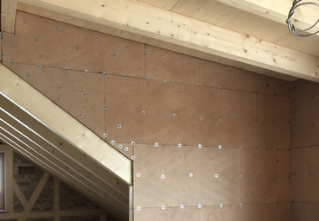
[22-08 Lehm]
Dachgeschosse, die mit dem Naturbaustoff Lehm ausgebaut werden, zeichnen sich durch ein angenehmes, ausgeglichenes und wohngesundes Raumklima aus.
Foto: Jochen Hagen

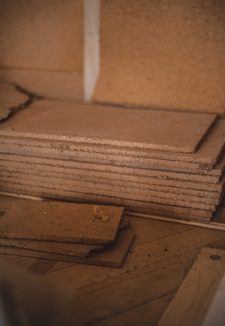
[22-08 Energieeffizient]
Ökologische Lehmplatten für den Innenausbau beugen einer Überhitzung von Dachgeschossen vor und bieten zudem eine besonders energieeffiziente Trockenbaulösung.
Foto: buero-magma.at

Über Leipfinger-Bader:
Leipfinger-Bader ist der marktführende Anbieter für energieeffiziente und nachhaltige Systemlösungen am Bau und bietet Architekten, Planern und Investoren umfassende Beratungsleistung. Die Firmengruppe ist der Innovationstreiber, der auf Forschung, Entwicklung und Prozessoptimierung setzt. Zum High-End-Produktspektrum für Neubau und Sanierung zählen – neben massiven Mauerziegeln mit integriertem Schall- und Wärmeschutz – auch Recyclingprodukte, wie zum Beispiel der aus recycelten Ziegelresten bestehende Kaltziegel. Hinzu kommen Ziegel-Fertigteile für das serielle Bauen, intelligente Lüftungssysteme, Lösungen zur Dachbegrünung, vorgehängte hinterlüftete Keramikfassaden inklusive abgestimmter Unterkonstruktion, Bodensysteme wie der keramische Estrichziegel sowie Lehmplatten für den Innenausbau. Letztere kommen im Holz- und Massivneubau sowie bei der Altbausanierung als Alternative zu Gips zum Einsatz – in Form von Trennwänden, als Innenbeplankung von speicherschwachen Außenwänden oder beim Dachausbau.

Social Media

Sollten Sie das vorliegende Thema für einen Post nutzen, freuen wir uns, wenn Sie zu Lehmorange verlinken:

L Lehmorange @lehmorange Lehmorange @lehmorange

Gerne können Sie folgende Posts nutzen:

Die Wohnungsnot in Deutschland verschärft sich zunehmend und erfordert dringenden Handlungsbedarf. Großes Potenzial bietet in diesem Zusammenhang auch der Ausbau von ungenutzten Dachböden für Wohnzwecke. Im Sinne des wohngesunden und ökologischen Bauens und unter Berücksichtigung des sommerlichen Wärmeschutzes sind moderne Lehmplatten von @lehmorange (Leipfinger-Bader) prädestiniert für den Einsatz in Dachgeschossen. Sie schaffen ein besonders ausgeglichenes, angenehmes Raumklima und fungieren zudem als Wärmespeicher, so dass Heizkosten eingespart werden.

Das Wohnungsdefizit in Deutschland hat den höchsten Stand seit zwanzig Jahren erreicht und verschärft sich weiter. Großes Potenzial bietet in diesem Zusammenhang die vertikale Verdichtung mittels Ausbau von ungenutzten Dachböden für Wohnzwecke. Allerdings dürfen sich Dachgeschosswohnungen bei längeren Hitzeperioden nicht zu stark aufheizen. Naturmaterialien wie Lehmplatten von Lehmorange (Leipfinger-Bader) bieten hier eine besonders clevere Trockenbaulösung, da sie Räume im Sommer angenehm kühl halten und im Winter als Wärmespeicher fungieren und so Heizkosten einsparen.
Rückfragen beantwortet gern

Leipfinger-Bader Kommunikation2B
Caterina Bader Mareike Wand-Quassowski
Tel.: 0 87 62 – 73 30 Tel.: 02 31 – 33 04 93 23
Mail: info@leipfinger-bader.de Mail: m.quassowski@kommunikation2b.de

